山东省日照市2021届高三化学下学期5月校际联合考试试题
1．答题前，考生先将自己的姓名、考生号、座号填写在相应位置，认真核对条形码上的姓名、考生号和座号，并将条形码粘贴在指定位置上。
2．选择题答案必须使用2B铅笔(按填涂样例)正确填涂；非选择题答案必须使用0.5毫米黑色签字笔书写，字体工整、笔迹清楚。
3．请按照题号在各题目的答题区域内作答，超出答题区域书写的答案无效：在草稿纸、试题卷上答题无效。保持卡面清洁，不折叠、不破损。
可能用到的相对原子质量：H 1 Li 7 C 12 N 14 O 16 Mg 24 S 32 C1 35.5 Fe 56 Ni 59
一、选择题：本题共10小题，每小题2分，共20分。每小题只有—个选项符合题意。
1．化学与科学、技术、生活密切相关，下列说法正确的是
A．“中国天眼”的球面射电板由铝合金板制成，铝合金比纯铝的熔点低、硬度大
B．工业上常用硫化物沉淀法处理重金属废水，且不会产生二次污染
C．“神州十一号”飞船使用的半导体材料GaAs可用SiO₂代替
D．ⅢB族的17种稀土元素均属于d区元素
2．下列说法正确的是
A．液溴需贮存在带橡胶塞的棕色细口瓶中，并进行水封
B．洗净的滴定管和容量瓶应放入烘箱中烘干
C．可以将高锰酸钾固体和无水乙醇放在一个药品柜里保存
D．滴定接近终点时，滴定管的尖嘴可以接触锥形瓶内壁
3．下列实验装置不能达到相应实验目的的是
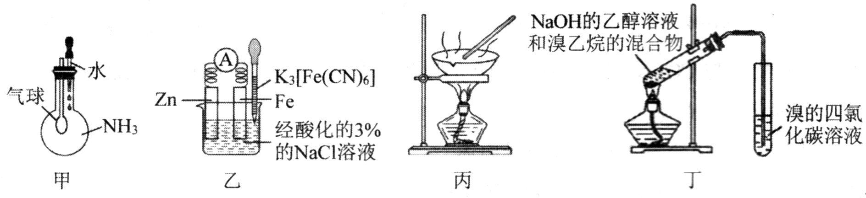
A．用甲装置验证NH₃在水中的溶解度大
B．用乙装置验证牺牲阳极保护法
C．用丙装置将CuC1₂溶液蒸干制备CuC1₂
D．用丁装置验证溴乙烷的消去产物是乙烯
4．短周期主族元素W、X、Y、Z的原子序数依次增大，W与氢元素形成的二元化合物为五核10电子；X元素价电子排布式为ns^{n}np^{n+2}；X、Y同主族相邻。下列说法正确的是
A．WY₂属于极性分子
B．W的某种单质可能是共价晶体
C．YX₃^{2－}的空间构型为平面三角形
D．氧化物对应水化物的酸性：W＜Y＜Z
5．N_{A}为阿伏加德罗常数的值。下列说法错误的是
A．1mol白磷分子中含有P—P共价键数为6N_{A}
B．1molNH₄C1溶于水形成的溶液中阳离子总数大于N_{A}
C．1molH₂O分子中氧原子的价层电子对数为4N_{A}
D．常温下，pH=10的NaHCO₃溶液中，由水电离产生的H⁺数为10^{－4}N_{A}
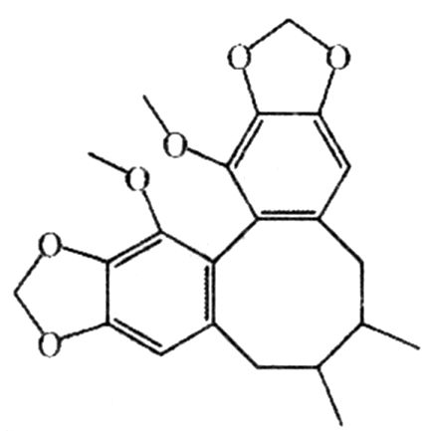
6．五味子丙素对急慢性肝损伤有较好的改善效果，五味子丙素的结构如图所示，下列有关说法错误的是
A．五味子丙素能发生取代、氧化、还原、加成反应
B．分子中所有氧原子一定共面
C．1mo1五味子丙素分子中含有2mol手性碳原子
D．五味子丙素的一溴代物有12种
7．ClO₂是国际上公认的安全绿色消毒剂。工业上利用甲醇还原NaClO₃的方法制备ClO₂的反应原理为：NaClO₃+H₂SO₄+CH₃OH→C1O₂↑+HCOOH+Na₃H(SO₄)₂↓+H₂O(未配平)，下列说法错误的是
A．HCOOH为该反应的氧化产物
B．生成2.24L C1O₂时，电子转移数是0.1N_{A}
C．反应中氧化剂和还原剂物质的量之比为4：1
D．ClO₂和SO₂均能漂白纸张，但漂白原理不同
8．某汽车安全气囊的气体发生剂主要含有NaN₃、Fe₂O₃、KClO₄、NaHCO₃等物质。已知叠氮酸(HN₃)与CH₃COOH的酸性相似。下列说法错误的是
A．室温下，K_{h}(N₃－)＞K_{h}(HCO₃－)
B．室温下，NaN₃溶液中：c(Na⁺)=c(N₃－)+2c(HN₃)+c(H⁺)－c(OH－)
C．Fe₂O₃的作用是与NaN₃分解产生的Na发生置换反应生成Fe和Na₂O
D．KC1O₄是助氧化剂，NaHCO₃是冷却剂，气囊打开时其中的气体主要是N₂和CO₂
9．用TiOSO₄溶液生产纳米TiO₂的工艺流程如下：
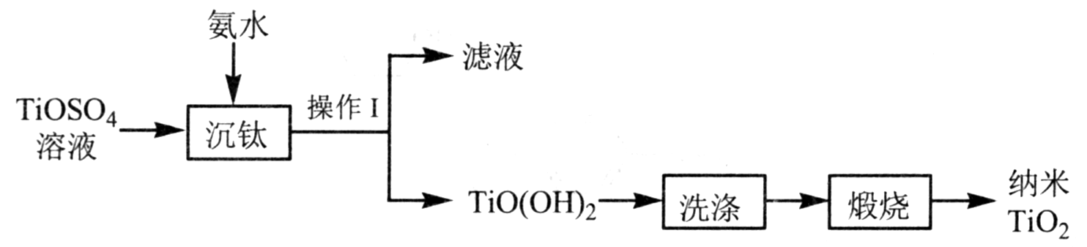

下列说法错误的是
A．在实验室中进行“操作I”，需要的玻璃仪器有烧杯、玻璃棒、漏斗
B．“沉钛”时反应的离子方程式为：‘TiO²⁺+2NH₃·H₂O TiO(OH)₂↓+2NH₄⁺
C．回收“滤液”中的(NH₄)₂SO₄，应采用蒸发结晶法
D．纳米TiO₂形成分散系时，具有较好的散射能力
10．用下图所示装置探究某浓度浓硝酸与铁的反应。装置①中Fe表面产生红棕色气泡，过一会儿停止；装置②插入铜连接导线一段时间后，Fe表面产生红棕色气泡，而后停止；随即又产生红棕色气泡，而后停止，……，如此往复多次；Cu表面始终有红棕色气泡。下列说法正确的是
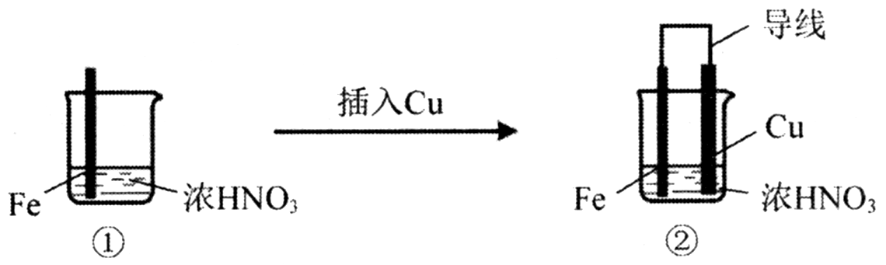

A．①中现象说明该浓硝酸具有强氧化性，能将Fe钝化为Fe₂O₃
B．②中连接导线后，体系形成了原电池，Cu始终为负极
C．②中Fe表面产生红棕色气泡时，Fe为负极
D．Cu表面发生的反应只有：Cu+4HNO₃(浓) Cu(NO₃)₂+2NO₂↑+2H₂O、
NO₃－+2H⁺+e－ NO₂↑+H₂O
二、选择题：本题共5小题，每小题4分，共20分。每小题只有—个或两个选项符合题意，全部选对得4分，选对但不全的得2分，有选错的得0分。
11．以197g六氨合氯化镁为原料，经酸化、碳化、热解、过滤、干燥制得932g碱式碳酸镁产品，同时获取副产物CO₂ 26.88L(标准状况)。原理如下(假定每步反应都没有损耗；
x、y、z的最简整数比为x：y：z)。
酸化反应：MgCl₂·6NH₃+6HC1 MgC1₂+6NH₄C1；
碳化反应：MgCl₂+2NH₄HCO₃ Mg(HCO₃)₂+2NH₄Cl；
热解反应：Mg(HCO₃)₂→xMgCO₃·yMg(OH)₂·zH₂O↓+CO₂↑(未配平)。
下列说法正确的是
A．xMgCO₃·yMg(OH)₂·zH₂O属于混合物
B．x=z=2
C．y=1
D．副产物NH₄C1可用作化肥，也可用热分解法制备氨气
12．有机化合物G是合成抗真菌药物的重要中间体，结构简式如下图。下列说法错误的是
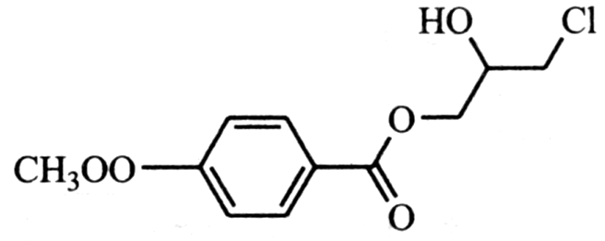

A．G的分子式为C₁₁H₁₃O₅C1
B．G分子中含四种官能团
C．G分子含有σ键、π键、大π键、氢键等化学键
D．1molG最多可与3molH₂加成，最多与4molNaOH反应
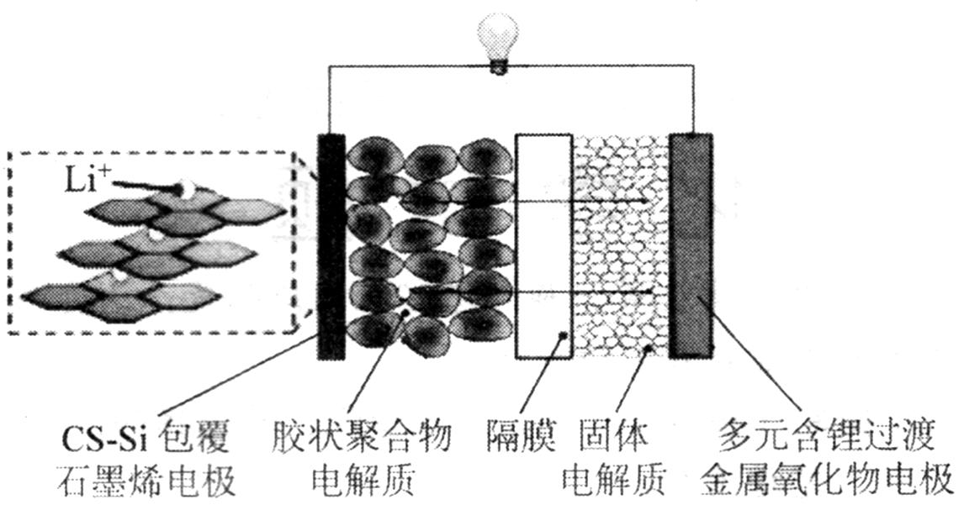
13．包覆纳米硅复合材料(GS-Si)的可充电石墨烯电池工作原理如图所示。放电时，GS-Si包覆石墨烯电极上的物质变化为：C₆Li→C₆Li_{1－x}；多元含锂过渡金属氧化物电极上的物质变化为：Li_{1－x}MO₂→LiMO₂。下列说法错误的是

A．放电时，胶状聚合物电解质和固体电解质的作用均为传导离子，构成闭合回路
B．若放电前两个电极质量相等，转移0.1mol电子后两个电极质量相差0.7g
C．充电时，与正极连接的电极反应为LiMO₂－xe－ Li_{l－x}MO₂+xLi⁺
D．为保护电池，GS-Si包覆石墨烯的电极反应不能进行至C₆Li－e－ C₆+Li⁺
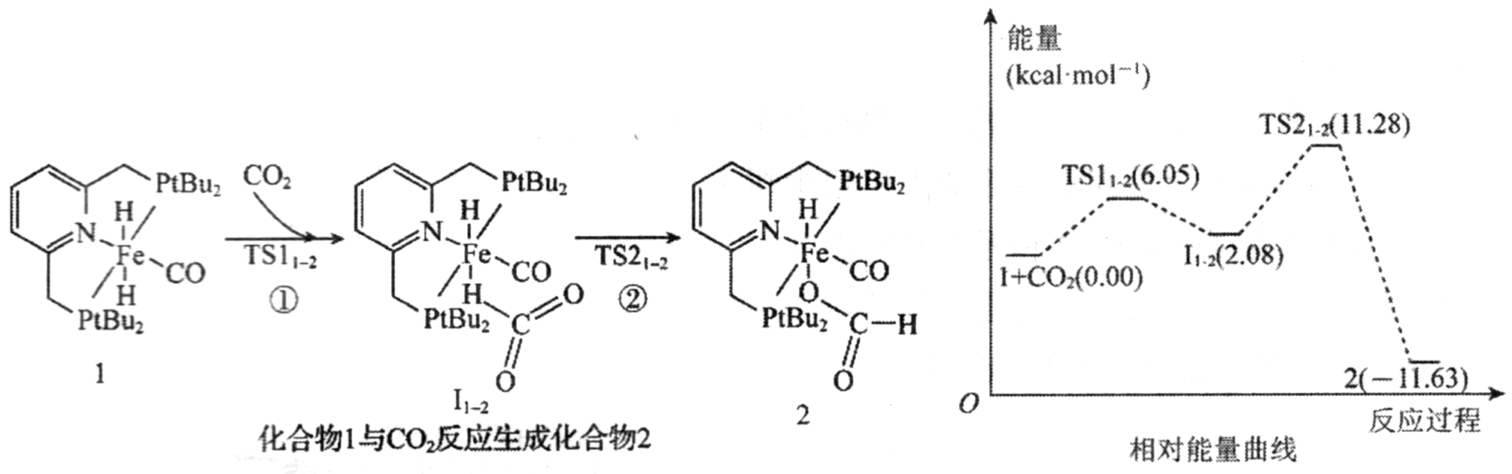
14．中国科学院化学研究所报道了化合物1催化CO₂氢化机理。其机理中化合物1(催化剂，固态)→化合物2(中间产物，固态)的过程和其相对能量曲线如下图所示。下列说法错误的是
A．化合物1与CO₂反应生成化合物2的过程中有两个过渡态TS1₁₋₂、TS2₁₋₂，说明这一过程包含两个基元反应
B．图中Ⅰ_{l-2}与化合物2互为同分异构体
C．过程①的活化能高于过程②的活化能
D．过程①的热化学方程式为：I(s)+CO₂(g) I₁₋₂(s) △H=2.08 kJ·mol^{－1}
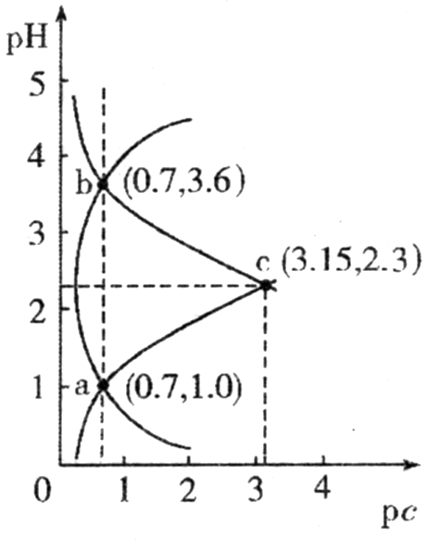
15．向x mol·L^{－1}的20mLH₂B溶液中滴入相同浓度的NaOH溶液，测得H₂B、HB－、B^{2－}的pH-pc(pc=－lgc)曲线如图所示。下列说法正确的是
A．a、b点所在曲线对应的粒子为HB－
B．水电离出的氢离子浓度大小关系为：c＞b＞a
C．c点，滴入NaOH溶液的体积为10mL
D．
三、非选择题：本题共5小题，共60分。
16．(12分)硼酸(H₃BO₃)是玻璃工业、电子元件行业的重要原料。回答下列问题：
(1)与B、O同周期，第一电离能介于二者之间的有_________(填元素符号)。
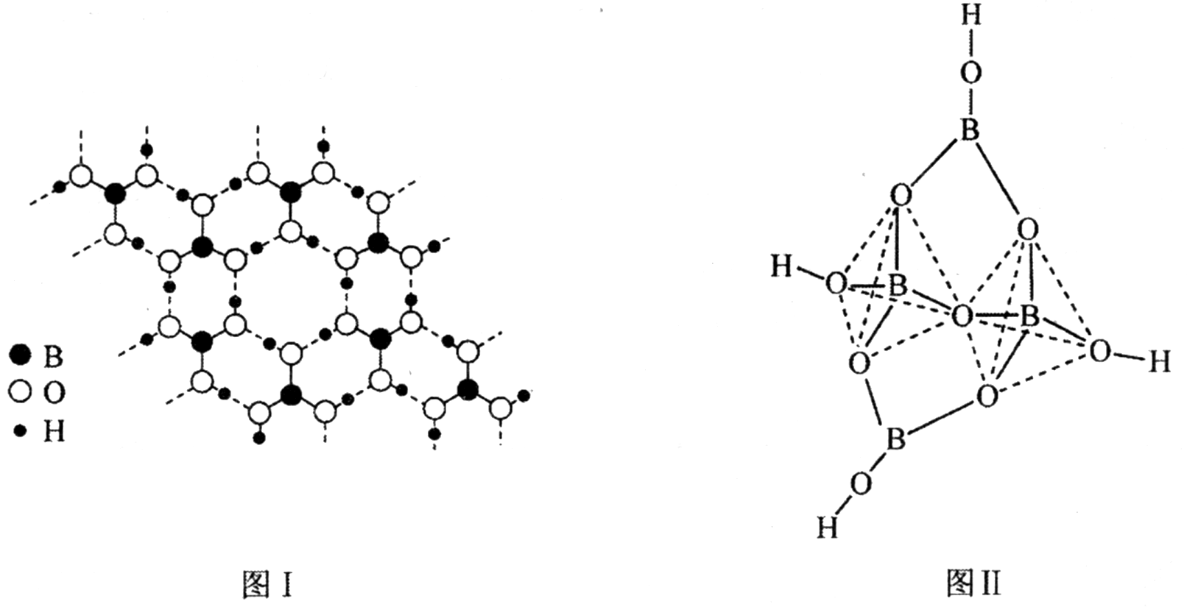
(2)硼酸晶体结构为平面层状结构(如图I)，四硼酸根为立体结构(如图Ⅱ)。

①硼酸为__________晶体；晶体中各层之间的作用力为_______________。
②四硼酸根中硼原子的杂化方式为______________。
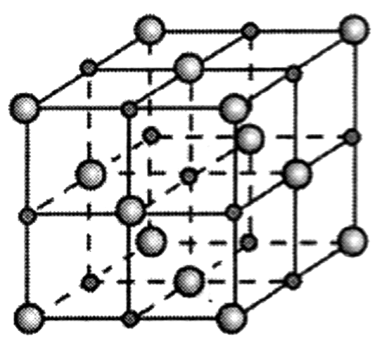
(3)工业上曾用碳氨法制备硼酸，先用MgO·B₂O₃与NH₄HCO₃、H₂O制得(NH₄)H₂BO₃和MgCO₃，然后再将(NH₄)H₂BO₃脱NH₃生成H₃BO₃。
①NH₄⁺与CO₃^{2－}的空间构型：NH₄⁺__________：CO₃^{2－}___________。
②MgO晶体结构属于NaC1型(如右图)，图中表示Mg²⁺的为_________(填“大球”或“小球”)，其配位数是_________；MgO晶胞参数为a pm，则MgO晶胞的密度为________g·cm^{－3}(N_{A}表示阿伏加德罗常数的值，用含a、N_{A}的式子表示)。
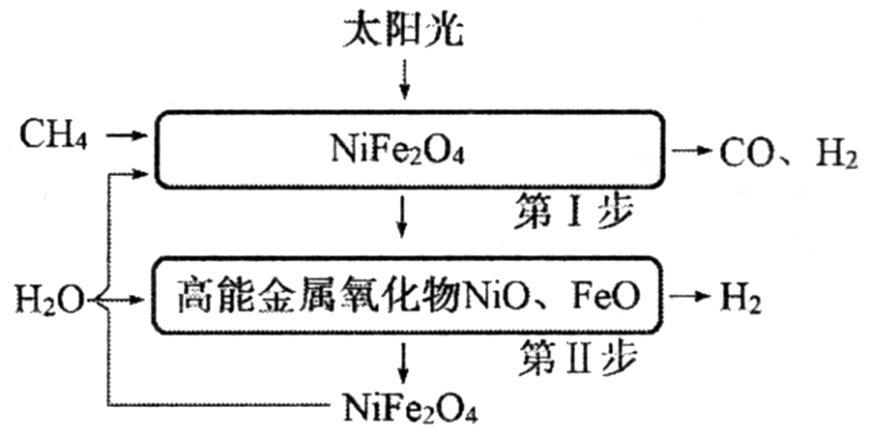
17．(12分)氢能是一种理想的绿色能源，一种太阳能两步法甲烷蒸气重整制氢原理合成示意图如下：

回答下列问题：
(1)第Ⅰ步：NiFe₂O₄(s)+CH₄(g)NiO(s)+2FeO(s)+CO(g)+2H₂(g) =a kJ·mol^{－1}。总反应可表示为：CH₄(g)+H₂O(g)CO(g)+3H₂(g) =b kJ·mol^{－1}。写出第Ⅱ步反应的热化学方程式：____________________________。
(2)实验测得分步制氢比直接利用CH₄和H₂O(g)反应具有更高的反应效率，原因是______。
(3)第Ⅰ、Ⅱ步反应的lgK_{p}-T图像如下。
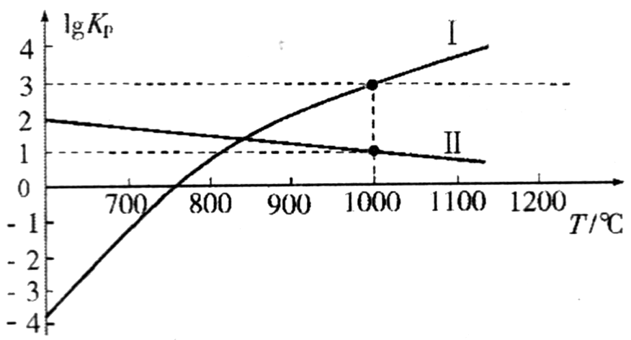

由图像可知a______b(填“大于”或“小于”)，1000℃时，第Ⅱ步反应的化学平衡常数K=__________，测得该温度下第Ⅰ步反应平衡时CH₄的平衡分压p(CH₄)=4.0kPa，则平衡混合气体中H₂的体积分数为__________(保留一位小数)。
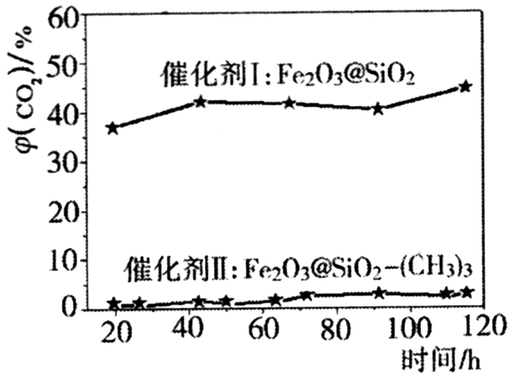
(4)第Ⅰ步反应产生的合成气(CO和H₂的混合气体)可用于F-T合成(以合成气为原料在催化剂和适当条件下合成碳氢化合物的工艺过程)。合成碳氢化合物时易发生副反应CO+H₂O(g)CO₂+H₂，如图为相同条件下用不同催化剂在不同时间段测得反应体系内CO₂的体积分数，据此应选择的催化剂是______(填“Ⅰ”或“Ⅱ”)，选择的依据是____________________。
18．(12分)NiSO₄·nH₂O易溶于水，难溶于乙醇，其水溶液显酸性。从电镀污泥中回收制备NiSO₄·nH₂O和其它金属的工艺流程如下。
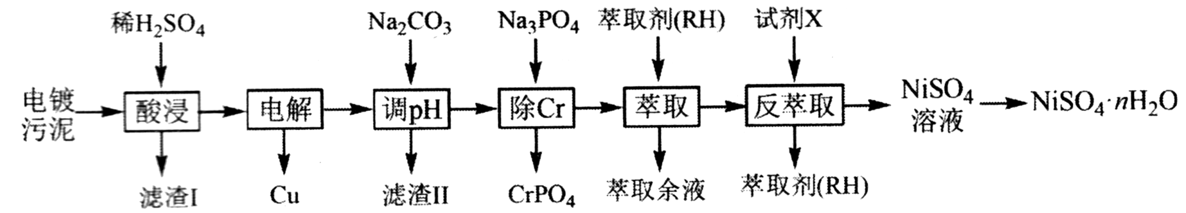
已知：
Ⅰ．电镀污泥含有Cu(OH)₂、Ni(OH)₂、Fe(OH)₃、Cr(OH)₃和SiO₂等。
Ⅱ．萃取剂(RH)萃取Ni²⁺的原理为Ni²⁺+2RH₂NiR₂+2H⁺。
回答下列问题：
(1)“酸浸”时，为加快浸出速率，提高生产效益，下列措施不合理的有_______(填标号)。
A．用机械搅拌器搅拌 B．体积不变增加硫酸的浓度 C．进一步球磨粉碎
(2)“电解”时，铜的电解电压较低，且电解速率很快，铁和铬存在形式随电解电压的变
化如下表。为得到纯的NiSO₄·nH₂O，电解电压的范围应选择_________V。
电解电压/V 1.0 1.2 1.5 2.0 2.5 3.0 3.5
Fe²⁺ 有 有 有 无 无 无 无
Cr⁴⁺ 无 无 无 无 无 有 有
(3)萃取余液可在__________中循环利用(填操作单元)，反萃取剂X为_______(填化学式)。
(4)“反萃取”得到的NiSO₄溶液，可在强碱溶液中被NaC1O氧化，得到用作镍镉电池正极材料的NiOOH。该反应的离子方程式为___________。NiSO₄溶液经蒸发浓缩、冷却结晶、过滤、洗涤、干燥等多步操作可得NiSO₄·nH₂O。下列说法正确的是____(填标号)。
A．为得到较大NiSO₄·nH₂O晶体颗粒，宜用冰水快速冷却结晶
B．蒸发浓缩至溶液表面出现晶膜时，停止加热
C．可通过抽滤提高过滤速度，在80℃鼓风干燥，快速得到干燥晶体
D．向冷却结晶后的固液混合物中加入乙醇可提高产率
(5)采用热重分析法测定NiSO₄·nH₂O样品所含结晶水数。将样品在900℃下进行煅烧，
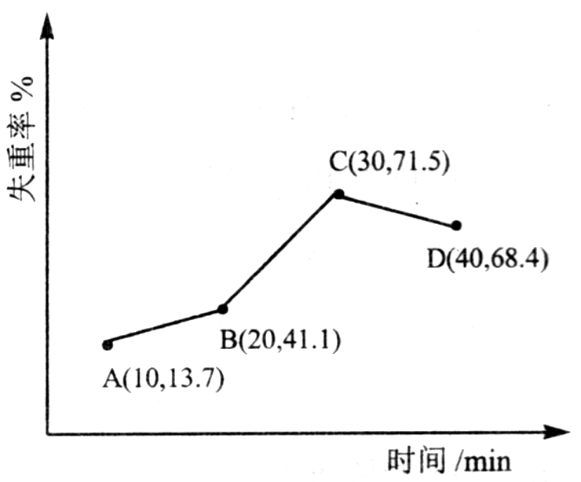
失重率随时间变化如下图，A点时失掉2个结晶水，n的值为_________；C点产物的化学式为____________。

19．(12分)FeCl₂是重要的媒染剂和污水处理剂。某校化学探究团队查阅有关资料，在实验室中用氯苯消氯法制备无水FeCl₂，原理为：C₆H₅Cl+2FeCl₃→2FeCl₂+C₆H₄Cl₂+HC1↑，
装置如下图(夹持装置已略去)。
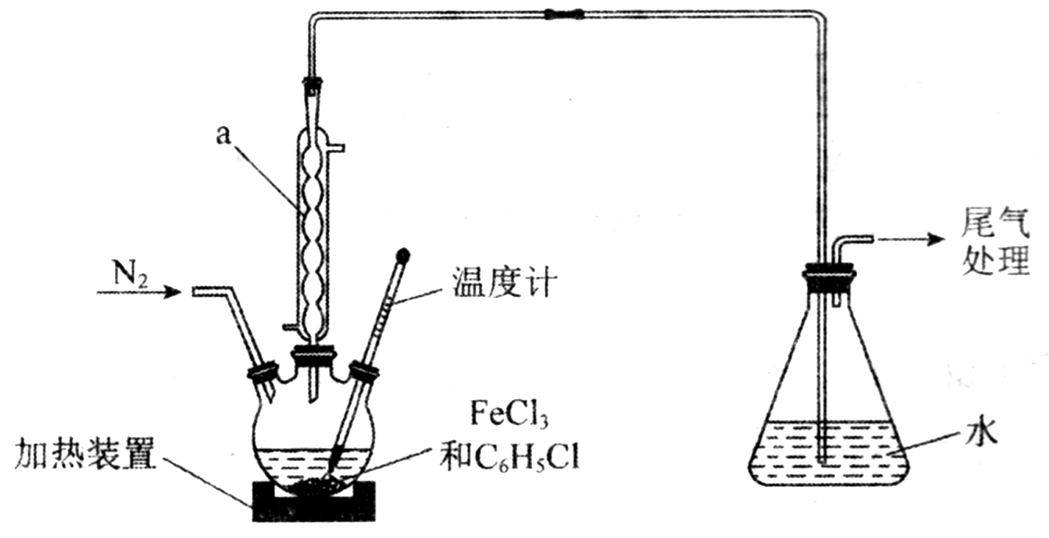

己知：
Ⅰ．FeCl₂、FeCl₃不溶于氯苯、二氯苯；
Ⅱ．C₆H₅Cl、C₆H₄Cl₂二者互溶，不溶于水；沸点分别为132℃、173℃。
回答下列问题：．
(1)仪器a的名称为____________，该仪器________(填“能”或“不能”)用于石油的分馏。
(2)该团队用3.25g FeCl₃与过量氯苯反应，实验结束后将三颈烧瓶中的物质倒出，过滤、洗涤、干燥后得到粗产品，回收滤液中氯苯的方法为________________(填操作名称)。
(3)经讨论后，分为甲、乙两组用不同方法测定FeCl₃的转化率。
①甲组：用0．40mol·L^{－1}NaOH标准液滴定锥形瓶内的溶液，可选用的指示剂为________；若终点时消耗18.50mL NaOH标准液，则FeCl₃转化率为__________％。
②乙组：将粗产品制成250mL溶液，取出25.00mL，用0.0200mol·L^{－1}标准KMnO₄溶液滴定(己知：本实验条件下，C1－不参与反应：KMnO₄还原产物为Mn²⁺)。达到滴定终点时的现象为_____________，经平行实验测得平均消耗标准液16.00mL，则甲组测定结果_________(填“高于”或“低于”)乙组测定结果。
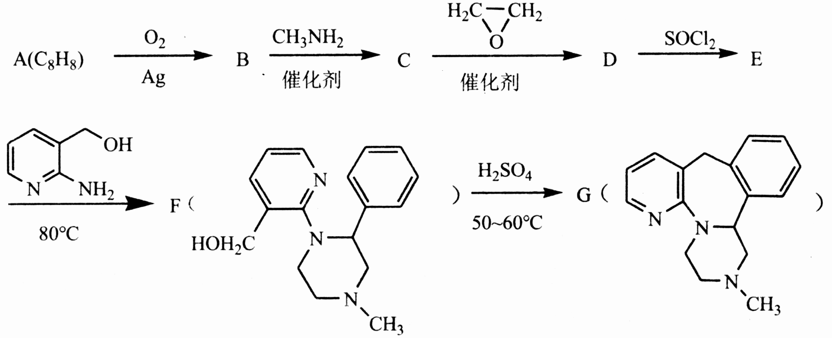
③某检测机构对粗产品进行测定，经数据分析测得FeC1₃的转化率为79.95％。与乙组和检测机构的测定结果对比，若无操作失误，甲组产生较大误差可能的原因为_________。
20．(12分)抗抑郁药物米氮平(物质G)的一种合成路线如下：
己知：
Ⅰ．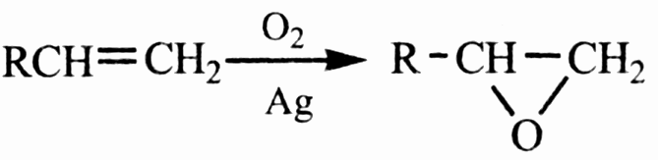
Ⅱ．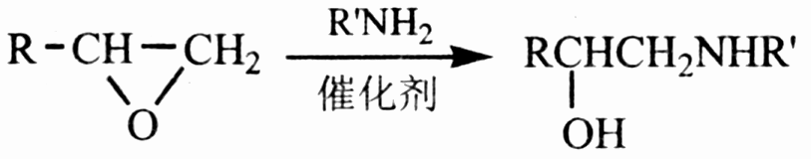
Ⅲ．
(各过程中R，R’表示含C原子团或H原子)
回答下列问题：
(1)物质A的名称为________，测定其所含官能团的仪器一般用_______(填光谱仪器名称)。
(2)有机物H与物质B互为同分异构体，H不能使溴的四氯化碳溶液褪色，且分子中只含两种不同环境的氢原子，则H的结构简式为____________。
(3)C的结构简式为____________，D的分子式为____________。
(4)E生成F的反应方程为__________，F生成G的反应类型为__________反应。
(5)参照题中所给信息，设计以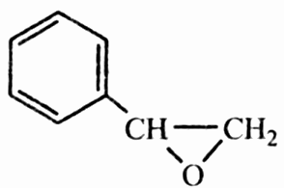和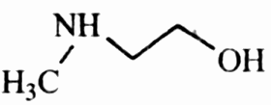为原料，合成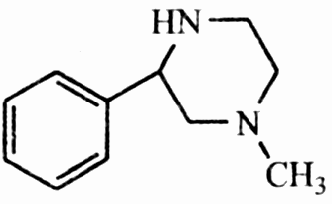的路线(无机试剂任选)

